Α′ ΣΥΛΛΟΓΟΣ ΕΚΠΑΙΔΕΥΤΙΚΩΝ Π.Ε. ΠΕΙΡΑΙΑ
“ΡΗΓΑΣ ΦΕΡΑΙΟΣ”
ΤΖΑΒΕΛΛΑ ΚΑΙ ΑΛΕΞΑΝΔΡΟΥ 1 , ΠΕΙΡΑΙΑΣ 18533
e-mail: info@rigasfereospeiraias.gr http://www.rfp.gr

ΠΕΙΡΑΙΑΣ 22/10/2023, Α.Π: 162

ΠΡΟΣ: ΤΑ ΜΕΛΗ ΤΟΥ ΣΥΛΛΟΓΟΥ

Θέμα: Μουσικό Σχήμα Συλλόγου

Συνάδελφοι, συναδέλφισσες,
Ενημερώνουμε όποιον/α από εσάς παίζει κάποιο μουσικό όργανο ότι έχει συγκροτηθεί μουσικό σχήμα από εκπαιδευτικούς του Συλλόγου μας. Εάν επιθυμείτε να συμμετέχετε, απευθυνθείτε στο mail του Συλλόγου (info@rigasfereospeiraias.gr) ή στο τηλέφωνο 6974191515 (Ηλίας Παπαπούλιος). Το μουσικό σχήμα συναντιέται για πρόβα μια φορά την εβδομάδα και συμμετέχει σε εκδηλώσεις.

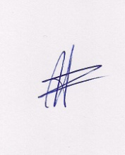  Ο ΠΡΟΕΔΡΟΣ  ΜΑΡΙΟΣ  ΧΑΔΟΥΛΗΣ | 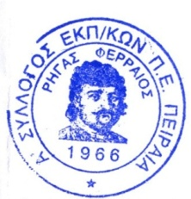  ΓΙΑ ΤΟ Δ.Σ. | Ο ΓΕΝ. ΓΡΑΜΜΑΤΕΑΣ  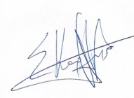  ΣΩΤΗΡΗΣ  ΚΑΡΛΗΣ

